Organização Internacional Sathya Sai do Brasil

CONSELHO CENTRAL DO BRASIL
Rua Pereira Nunes, 310 - Vila Isabel - Rio de Janeiro/RJ - CEP: 20541-024
www.sathyasai.org.br - Tel: (21) 2288-9508
CONS.PRE.02.20 13 de março de 2020

Aos: Coordenadores Regionais e Difusores
C/C: Conselho Central Executivo, Presidentes Fundação Sai e Instituto Sai de Educação, Coordenação Central da Região 23 e Chairman Zona 2B.
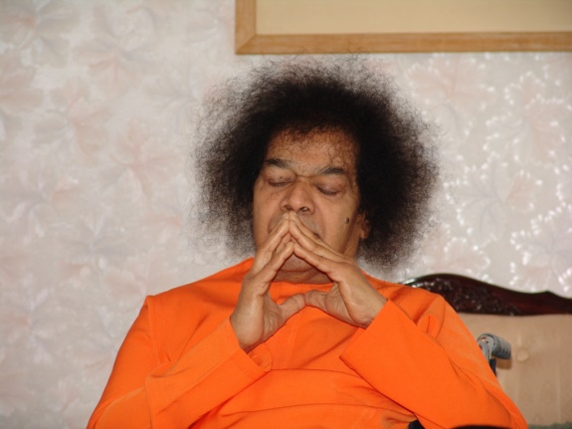
“Pratiquem a atitude de oferecer cada ação aos Pés de Deus como uma flor que é oferecida em adoração. Façam de cada respiração uma oferenda a Ele.
Sai Baba
Palavras de Sathya Sai – Volume II

Queridos Irmãos, Om Sai Ram!

Em virtude do aumento recente dos casos de coronavirus em nosso país, decidimos cancelar o Acampamento Infantojuvenil para evitar que os participantes do evento tenham que passar por locais com grande aglomeração de pessoas.
Por ora vamos aguardar o desenrolar dos acontecimentos para em breve marcar uma nova data.
Aproveitamos para solicitar a todos que sejam reforçadas nossas orações em prol do nosso País e de todo o Planeta. Sugerimos que sigam com as medidas preventivas recomendadas como lavar as mãos com frequência, evitar tocar o rosto com as mãos, evitar espirrar ou tossir nas mãos e evitar locais com aglomeração de pessoas. Dormir um número suficiente de horas, e ter uma alimentação rica em alimentos naturais também estão fortemente recomendados para fortalecer a imunidade e evitar as infecções respiratórias.
Colocamo-nos aos Pés de nosso amado Senhor Sai!

Com muito amor,

Márcia Nunes
Presidência do Conselho Central

Dr. Charles Genehr
Coordenador Nacional do PAM

